https://kaktus.media/doc/372934_yspeshnye_keysy:_chem_polezny_obshestvennye_sovety_gosorganov.html

Успешные кейсы: чем полезны общественные советы госорганов
1712 0
11 апреля 2018 09:37
Зачем нужны общественные советы кыргызстанцам? 4 причины в одном ролике 2
ОО "Ресурсный центр для пожилых" в партнерстве с Институтом им. Густава Штреземанна и Советом по правам человека при финансовой поддержке Европейского союза провел масштабное исследование по общественным советам госорганов. В рамках проекта "Усиление вовлечения гражданского общества в общественные советы в Кыргызстане" выяснилось, чем они полезны для госорганов, граждан и бизнеса, которые сталкиваются с некачественными госуслугами. Также организаторы подготовили рекомендации о том, как улучшить их работу, чтобы взаимодействие общества и государства стало эффективнее.
Общественные наблюдательные советы госорганов (ОСГО) - это консультативно-наблюдательные органы, созданные на общественных началах представителями гражданского общества. Для взаимодействия и сотрудничества с госорганами, а также осуществления общественного мониторинга их деятельности.
Деятельность и полномочия ОСГО где-то плохо прописаны, где-то сильно ограничены. Зачастую работа общественных советов ослаблена кадрами, которые туда попадают, но работающие с ОСГО проекты все равно видят потенциал.
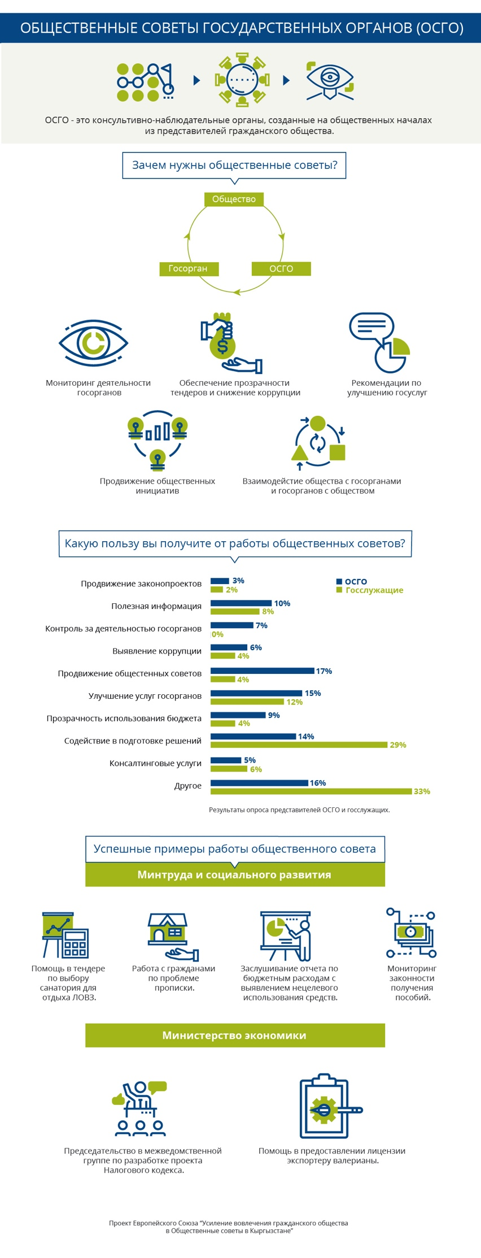
Согласно данным исследования, сами представители ОСГО видят свою пользу в преодолении коррупции в госорганах, мониторинге их деятельности, помощи в работе комиссий и проведении тендеров, установлении конструктивных отношений с министерствами и ведомствами. А вот опрошенные госслужащие считают, что ОСГО были бы полезны при обеспечении прозрачности тендеров, считая, что остальные функции менее значимы.
"Необходимо, чтобы люди знали об общественных советах и больше распространяли информацию, что ОСГО не карательный орган, а партнер госоргана и населения. Есть вопросы, которые волнуют общество, но остаются без внимания со стороны госорганов. ОСГО могут пролоббировать интересы населения", - говорится в отчете.
Там же приводятся и успешные кейсы работы общественных советов:

1.
Общественный совет Министерства труда и соцразвития помог отобрать санатории для отдыха ЛОВЗ.

2.
В тот же совет обратилась женщина из-за проблем с пропиской. В результате статс-секретарь министерства взял вопрос на контроль.

3.
Этот же общественный совет внимательно заслушивает отчет министерства по расходованию бюджета, выявляя факты непрозрачного или нецелевого использования средств, то есть фактически ведет антикоррупционную работу.

4.
Был случай, когда уже Минтруда и соцразвития обратилось в общественный совет с просьбой провести мониторинг получения пособий, т. к. многие получают их по фиктивным справкам о доходах.

5.
Общественный совет Министерства экономики активизировал обсуждение проекта Налогового кодекса.
"Члены ОСГО могут передавать свои знания и навыки для работы госоргана. Правда, не всегда попадают в члены ОСГО специалисты, разбирающиеся в специфике деятельности госоргана, поэтому появляются разногласия. В работе общественных советов для молодежи есть польза в том, что это возможность трудоустройства в дальнейшем и приобретение опыта. И было бы хорошо, если бы работа в ОСГО засчитывалась как производственная практика.
Если будет правильно организована работа общественных советов, то будет польза от их работы. Госорганы порой не замечают своих проблем, недоработок, поэтому грамотные рекомендации помогают госорганам. ОСГО должны помогать госоргану, а не быть надзорными структурами и не лоббировать узкие интересы отдельных членов. Польза от ОСГО может быть только в том случае, если в состав общественных советов будут входить эксперты, которые знают и понимают деятельность госоргана. Их продуктами могут быть качественные рекомендации, которые могут лечь в основу решений госорганов", - отмечается в отчете по результатам исследования.

